Kurzanleitung NHSB Datenbank
In den Niederlanden werden alle Hunde zentral vom Raad van Beheer verwaltet. Das Zuchtbuchkürzel ist immer NHSB (niederländisches Hundestammbuch).
Die Datenbank ist unter http://stamboek.houdenvanhonden.nl/Stamboek zu erreichen.
Das Programm ist sehr schlicht und erlaubt lediglich die Datenausgabe in Listenform für einzelne Würfe. Eine Pedigreeansicht ist nicht vorhanden. Die Suche bietet die Möglichkeit nach folgenden Parametern zu suchen:
- Rasse
- Geburtsjahr
- Zuchtzwinger
- Züchter
- Zuchtbuchnummer des Vaters
- Name des Vaters
- Zuchtbuchnummer der Mutter
- Name der Mutter
- Zuchtbuchnummer des Hundes
- Name des Hundes
Bei den Namensfeldern sollte auf Zusätze wie von, van, v/d etc. verzichtet werden, da die Schreibweise oftmals wie Kraut und Rüben ist oder abgekürzt wird.
Wählt man bei der Rasse z. B. Duitse Dog (Deutsche Dogge) und als Wurfjahr 2013, so erhält man 65 Würfe angezeigt.

Hinweise zur Bedienung
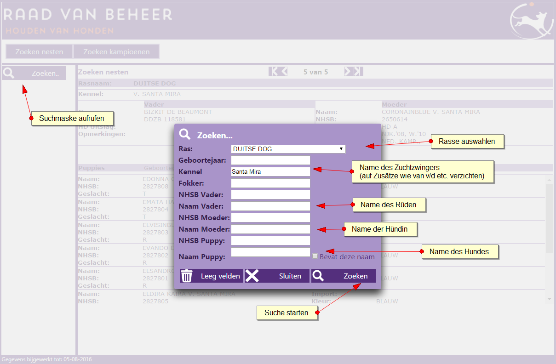
Nachfolgend zwei Screenshots die die Funktionsweise erläutern. Auf der Startseite ist links oben ein Feld mit einer symbolischen Lupe und der Beschriftung Zoeken.. klickt man darauf, öffnet sich die nachfolgende Suchmaske:
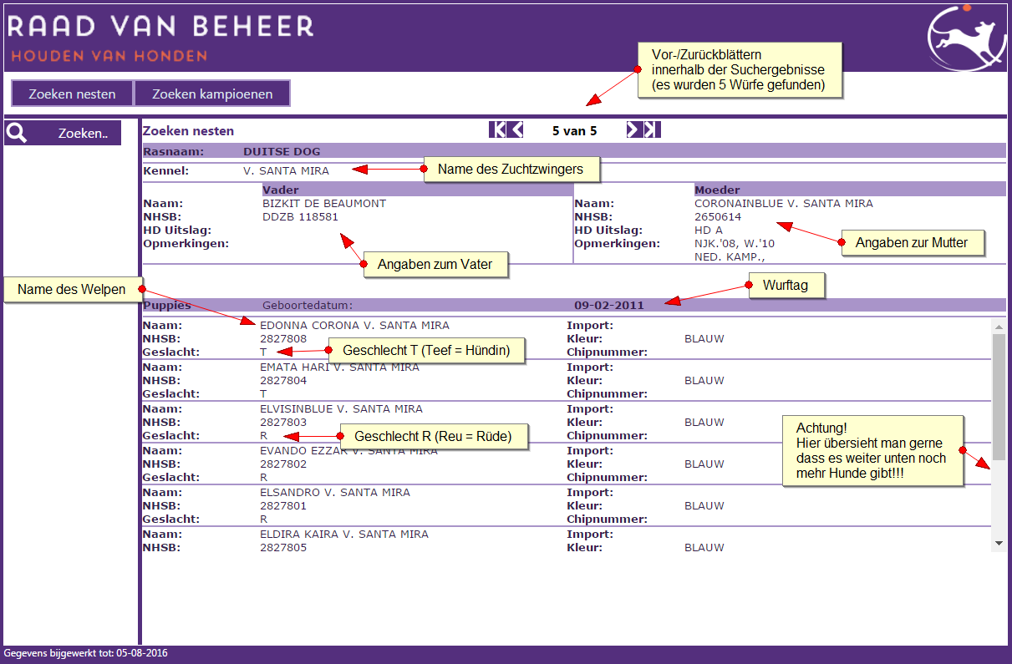
Die Suchergebnisse werden Wurfweise angezeigt und können durchblättert werden.

